2019年度

四川省米易县垭口财政支付中心部门决算

公开编制说明

目录

公开时间：2020年9月3日

第一部分 部门概况 4
一、基本职能及主要工作 4
二、机构设置 5
第二部分部门决算情况说明 6
一、收入支出决算总体情况说明 6
二、收入决算情况说明 6
三、支出决算情况说明 7
四、财政拨款收入支出决算总体情况说明 7
五、一般公共预算财政拨款支出决算情况说明 8
六、一般公共预算财政拨款基本支出决算情况说明 9
七、“三公”经费财政拨款支出决算情况说明 10
八、政府性基金预算支出决算情况说明 10
九、 国有资本经营预算支出决算情况说明 11
十、其他重要事项的情况说明 11
第三部分 名词解释 13
第四部分 附件
附件1
第五部分 附表
一、收入支出决算总表
二、收入决算表
三、支出决算表
四、财政拨款收入支出决算总表
五、财政拨款支出决算明细表
六、一般公共预算财政拨款支出决算表
七、一般公共预算财政拨款支出决算明细表
八、一般公共预算财政拨款基本支出决算表
九、一般公共预算财政拨款项目支出决算表
十、一般公共预算财政拨款“三公”经费支出决算表
十一、政府性基金预算财政拨款收入支出决算表
十二、政府性基金预算财政拨款“三公”经费支出决算表
十三、国有资本经营预算支出决算表
十四、机关运行经费、资产占用及政府采购支出信息表

第一部分 部门概况

一、基本职能及主要工作

（一）主要职能

米易县垭口财政支付中心是县财政局下属全额拨款事业单位。主要职能是指导乡镇财政综合预算编制，办理乡镇财政资金拨付和预算执行动态监控。

（二）2019年重点工作完成情况
加强学习，提高政治思想素质和业务技能水平。为了强化预算执行管理与监督，防范和控制财政资金支付风险，确保财政资金安全、规范、有效使用，我中心通过财政国库动态监控系统对所辖3个乡镇的公用经费、重点项目、重大专项的财政资金支付进行了从用款计划、支付申请、支付办理、资金清算的全过程实时监控，及时发现并纠正违规或不规范操作问题并向预算管理部门和单位通报监督情况。截至2019年12月，所辖3个乡镇共发生并纠正处理预算执行动态监控491笔，大平台系统直接支付307笔，授权支付2000笔，办理银行存款收支业务1354笔。将乡镇资金逐步纳入预算执行动态监控，建立健全乡镇预算执行动态监控机制，设与县级部门动态监控同步进行，加强乡镇资金监管，全面跟踪乡镇资金的申请、审核、支付等全过程，杜绝挤占、挪用等违规现象的发生，真正做到防患于未然。

二、机构设置
我单位是县财政局下属全额拨款事业单位，属县一级预算单位，无下级预算单位。

第二部分 2019年度部门决算情况说明

- 收入支出决算总体情况说明
2019年度收入合计54.96万元，支出总计54.96万元。与2018年相比，收入、支出总计各增加3.47万元，增长6.74%。主要变动原因是人员经费增加。

- 收入决算情况说明

2019年本年收入合计54.96万元，其中：一般公共预算财政拨款收入54.96万元，占100%；政府性基金预算财政拨款收入0万元；国有资本经营预算财政拨款收入0万元；事业收入0万元；经营收入0万元；附属单位上缴收入0万元；其他收入0万元。

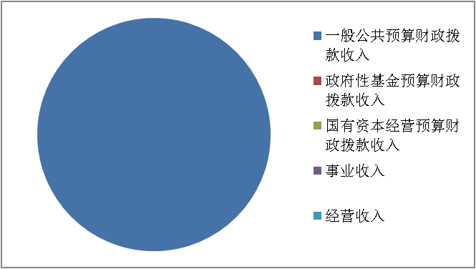
- 支出决算情况说明

2019年本年支出合计54.96万元，其中：基本支出54.96万元，占100%；项目支出0万元；上缴上级支出0万元；经营支出0万元；对附属单位补助支出0万元。

四、财政拨款收入支出决算总体情况说明
2019年财政拨款收入54.96万元，支出总计54.96万元。与2018年相比，财政拨款收、支总计各增加3.47万元，增长6.74%。主要变动原因是人员经费增加。

五、一般公共预算财政拨款支出决算情况说明

（一）一般公共预算财政拨款支出决算总体情况
2019年一般公共预算财政拨款支出54.96万元，占本年支出合计的100%。与2018年相比，一般公共预算财政拨款增加3.47万元，增长6.74%。主要变动原因是人员经费增加。

（二）一般公共预算财政拨款支出决算结构情况
2019年度本年支出合计54.96万元，其中：一般公共服务（类）财政事务（款）事业运行（项）支出43.05万元，占总支出的78.31% ；社会保障和就业（类）行政单位离退休（款）机关事业单位基本养老保险缴费支出（项）支出3.96万元，占总支出的7.20%；卫生健康支出（类）卫生健康管理事务（款）事业单位医疗（项）支出2.76万元， 占总支出的5.02%；卫生健康支出（类）卫生健康管理事务（款）公务员医疗补助（项）支出0.24万元， 占总支出的0.46%；住房保障支出（类）住房改革支出（款）住房公积金（项）支出4.95万元，占总支出的9.01%。
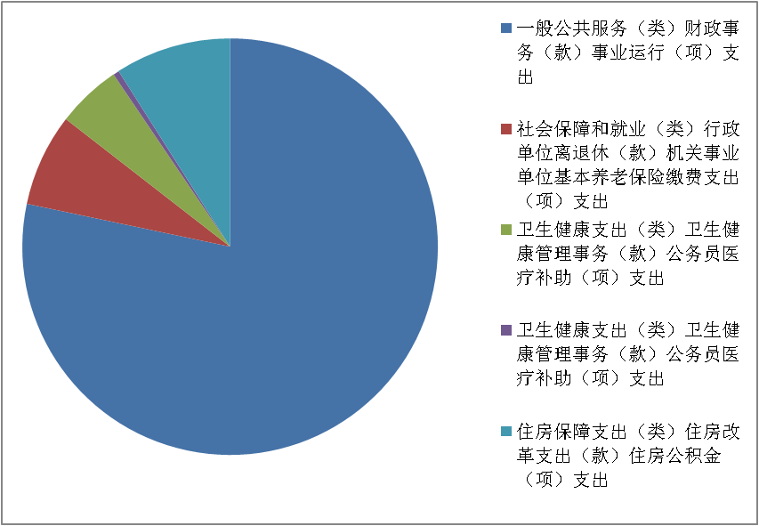

（三）一般公共预算财政拨款支出决算具体情况

2019年一般公共预算支出决算数为54.96万元，完成预算99.21%。其中：
1.一般公共服务（类）财政事务（款）事业运行（项）: 支出决算为43.05万元，完成预算100%。
2.社会保障和就业（类）行政单位离退休（款）机关事业单位基本养老保险缴费支出（项）支出决算为3.96万元，完成预算100%。
3.卫生健康支出（类）卫生健康管理事务（款）事业单位医疗（项）支出决算为2.76，完成预算100%。
4. 卫生健康支出（类）卫生健康管理事务（款）公务员医疗补助（项）支出0.24万元。完成预算100%.
5. 住房保障支出（类）住房改革支出（款）住房公积金（项）支出4.95万元,，完成预算100%。

六、一般公共预算财政拨款基本支出决算情况说明
2019年一般公共预算财政拨款基本支出54.96万元，其中：人员经费52.57万元，主要包括：基本工资、津贴补贴、奖金、绩效工资、机关事业单位基本养老保险缴费、职工基本医疗保险缴费、公务员医疗补助缴费、其他社会保障缴费、其他工资福利支出、奖励金、住房公积金等。
公用经费2.39万元，主要包括：办公费、邮电费、差旅费、培训费、福利费等。

七、“三公”经费财政拨款支出决算情况说明

（一）“三公”经费财政拨款支出决算总体情况说明
2019年“三公”经费财政拨款支出决算为0万元。

（二）“三公”经费财政拨款支出决算具体情况说明
2019年“三公”经费财政拨款支出决算中，因公出国（境）费支出决算0万元；公务用车购置及运行维护费支出决算0万元；公务接待费支出决算0万元。

八、政府性基金预算支出决算情况说明
2019年政府性基金预算拨款支出0万元。
- 国有资本经营预算支出决算情况说明
2019年国有资本经营预算拨款支出0万元。

十、其他重要事项的情况说明

（一）机关运行经费支出情况
本部门 2019 年度机关运行经费支出 2.39万元，比2018年减少0.73万元，降低23.40%。原因是培训费支出减少。

（二）政府采购支出情况
2019年无政府采购支出。

（三）国有资产占有使用情况
截至 2019 年 12 月 31 日， 本部门 （单位） 共有车辆 0辆，单位价值 50 万元以上通用设备 0 台（套）；单位价值 100 万元以上专用设备0 台（套）。

（四）预算绩效管理情况。
我中心严格按照县级财政的预算批复加强预算管理与执行，遵循先预算、再审批、后支出的原则，确保了财政资金支出和审批程序合法，保证了资金的合理使用。全年执行进度与预算一致，中期评估无差异。对预算不随意改动和调整增加预算,加强收入与支出的会计核算管理,做到收支基本平衡。
1.项目绩效目标完成情况。
2019年无项目支出。
2.部门绩效评价结果。
本部门按要求对2019年部门整体支出绩效评价情况开展自评，《米易县垭口支付中心2019年部门整体支出绩效评价报告》见附件（附件1）。

- 名词解释

1.财政拨款收入：指单位从同级财政部门取得的财政预算资金。
2.事业收入：指事业单位开展专业业务活动及辅助活动取得的收入。
3.经营收入：指事业单位在专业业务活动及其辅助活动之外开展非独立核算经营活动取得的收入。
4.其他收入：指单位取得的除上述收入以外的各项收入。
5.用事业基金弥补收支差额：指事业单位在当年的财政拨款收入、事业收入、经营收入、其他收入不足以安排当年支出的情况下，使用以前年度积累的事业基金（事业单位当年收支相抵后按国家规定提取、用于弥补以后年度收支差额的基金）弥补本年度收支缺口的资金。
6.年初结转和结余：指以前年度尚未完成、结转到本年按有关规定继续使用的资金。
7.结余分配：指事业单位按照事业单位会计制度的规定从非财政补助结余中分配的事业基金和职工福利基金等。
8.年末结转和结余：指单位按有关规定结转到下年或以后年度继续使用的资金。
9.“三公”经费：指部门用财政拨款安排的因公出国（境）费、公务用车购置及运行费和公务接待费。其中，因公出国（境）费指单位公务出国（境）的国际旅费、国外城市间交通费、住宿费、伙食费、培训费、公杂费等支出；公务用车购置及运行费指单位公务用车车辆购置支出（含购置税）及租用费、燃料费、维修费、过路过桥费、保险费等支出；公务接待费指单位按规定开支的各类公务接待（含外宾接待）支出。
10.机关运行经费：为保障行政单位（含参照公务员法管理的事业单位）运行用于购买货物和服务的各项资金，包括办公及印刷费、邮电费、差旅费、会议费、福利费、日常维修费、专用材料及一般设备购置费、办公用房水电费、办公用房取暖费、办公用房物业管理费、公务用车运行维护费以及其他费用。
11.基本支出：指为保障机构正常运转、完成日常工作任务而发生的人员支出和公用支出。
12.项目支出：指在基本支出之外为完成特定行政任务和事业发展目标所发生的支出。
13.经营支出：指事业单位在专业业务活动及其辅助活动之外开展非独立核算经营活动发生的支出。

第四部分 附件

附件1

米易县垭口财政支付中心2019年部门整体支出绩效评价报告
（报告范围包括机关和下属单位）

一、部门（单位）概况
（一）机构组成
我单位是县财政局下属全额拨款事业单位，属县一级预算单位，无下级预算单位。
（二）机构职能

米易县垭口财政支付中心是县财政局下属全额拨款事业单位。主要职能是指导乡镇财政综合预算编制，办理乡镇财政资金拨付和预算执行动态监控。
（三）人员概况
全额拨款事业人员3名
二、部门财政资金收支情况
（一）部门财政资金收入情况
2019年度共收财政拨款收入54.96万元。
（二）部门财政资金支出情况
2019年度财政资金支出共计54.96万元，其中：基本支出54.96万元（人员经费52.57万元，日常公用经费2.39万元），项目支出0万元。
三、部门整体预算绩效管理情况
（一）部门预算管理。
1.预算编制:垭口财政支付中心2019年年初预算人员经费按米易县人力资源和社会保障局审核的2018年12月工资表进行编制， 2019年预算收入总额为54.96万元。相应安排预算支出54.96万元，其中：一般公共服务支出43.05万元，社会保障和就业支出3.96万元，卫生健康支出3.00万元,住房保障支出4.95万元。在编制过程中，做到及时更新基础信息，保证数据准确，按时完成预算编制，按时报送，并按要求在米易县公众信息网上进行公开，接受社会公众监督。
2.决算编制:根据县财政局2019年部门决算的要求，严格按照预算管理制度和政府会计制度，在保证账表一致、数据真实、准确的前提下，保质保量按时完成了2019年部门决算的编制。
3.执行管理情况。
我中心严格按照县级财政的预算批复加强预算管理与执行，遵循先预算、再审批、后支出的原则，确保了财政资金支出和审批程序合法，保证了资金的合理使用。全年执行进度与预算一致，中期评估无差异。对预算不随意改动和调整增加预算,加强收入与支出的会计核算管理,做到收支基本平衡。
（二）存在问题
我单位由于规模小，人员少，在规章制度的执行上还需要进一步合理，资金的管理还有待加强。
（三）改进建议
一是我单位还需进一步加强预算管理，强化预算执行，健全管理制度，加强财务管理，严格财务审核，规范收支行为，保证财务管理工作规范有序进行；二是提高职工绩效评价意识，增强职工绩效评价的积极性和主动性；三是加强职工绩效评价业务知识的深度和广度拓展，积极参加业务知识培训，提高部门绩效评价水平。

第五部分 附表

一、收入支出决算总表

二、收入决算表

三、支出决算表

四、财政拨款收入支出决算总表

五、财政拨款支出决算明细表

六、一般公共预算财政拨款支出决算表

七、一般公共预算财政拨款支出决算明细表

八、一般公共预算财政拨款基本支出决算表

九、一般公共预算财政拨款项目支出决算表

十、一般公共预算财政拨款“三公”经费支出决算表

十一、政府性基金预算财政拨款收入支出决算表

十二、政府性基金预算财政拨款“三公”经费支出决算表

十三、国有资本经营预算支出决算表

十四、机关运行经费、资产占用及政府采购支出信息表

